ИЗВЕЩЕНИЕ

Реестровый номер торгов 2024 – 55

о проведении аукциона по продаже движимого имущества, принадлежащего на праве собственности Воронежской области и закрепленного на праве хозяйственного ведения за государственным унитарным предприятием Воронежской области «Облкоммунсервис»

Организатор аукциона – государственное унитарное предприятие Воронежской области «Облкоммунсервис» (ГУП ВО «Облкоммунсервис»); место нахождения и почтовый адрес: 394052, г. Воронеж, ул. Кривошеина, 11И; адрес электронной почты: gupvrn@gmail.com; контактный телефон: (473) 260-21-44; контактное лицо: Нестерова Татьяна Сергеевна.
Специализированная организация – казенное учреждение Воронежской области «Фонд государственного имущества» (КУ ВО «Фонд госимущества Воронежской области»); место нахождения и почтовый адрес – 394018, г. Воронеж, ул. Средне-Московская, 12; адрес электронной почты – fgivo@govvrn.ru; контактный телефон - (473) 212-70-01; контактное лицо – Сахно Зоя Егоровна.
Оператор электронной торговой площадки – акционерное общество «Единая электронная торговая площадка» (АО «ЕЭТП»), место нахождения: 115114, г. Москва, ул. Кожевническая, д. 14, стр. 5, официальный сайт: www.roseltorg.ru, контактный телефон - (495) 276-16-26.
Основание проведения аукциона – приказ государственного унитарного предприятия Воронежской области «Облкоммунсервис» от 27.06.2024 № 27/06-01/0 «О проведении электронного аукциона по продаже движимого имущества».
Дата и время начала приема заявок на участие в аукционе – 06 июля 2024 года в 09 часов 00 минут.
Дата и время окончания приема заявок на участие в аукционе – 31 июля 2024 года в 11 часов 00 минут.
Заявки принимаются круглосуточно на электронной площадке АО «ЕЭТП» по адресу: www.roseltorg.ru.
Дата и время начала рассмотрения заявок на участие в аукционе – 31 июля 2024 года в 11 часов 00 минут.
Дата, время и место проведения аукциона – 06 августа 2024 года в 09 часов 15 минут на электронной торговой площадке АО «ЕЭТП» www.roseltorg.ru.

Место расположения, описание, технические характеристики движимого имущества:
Лот № 1: автомобиль ГАЗ-2705, 2003 года выпуска, идентификационный номер (VIN) ХТН27050030294738, модель, № двигателя *421500*21205911*, шасси (рама) № отсутствует, кузов (кабина, прицеп) № 27050030006577, наименование (тип ТС) фургон цельнометаллический, цвет кузова (кабины, прицепа): баклажан.
Мощность двигателя, л.с. (кВт) – 98 (65,4); рабочий объем двигателя, куб. см – 2890; тип двигателя – бензиновый; разрешенная максимальная масса, кг – 3500.
Техническое состояние – удовлетворительное.
Ограничение (обременение) – не зарегистрировано.
Лот № 2: автомобиль УАЗ-220695-04, 2012 года выпуска, идентификационный номер (VIN) ХТТ220695С0474055, модель, № двигателя 409100*С3059025, шасси (рама) № 220695С0495347, кузов (кабина, прицеп) № 220600С0113773, наименование (тип ТС) Спец. пассажирский, цвет кузова (кабины, прицепа): белая ночь.
Мощность двигателя, л.с. (кВт) – 112,2 (82,5); рабочий объем двигателя, куб. см – 2693; тип двигателя – бензиновый; экологический класс – четвертый; разрешенная максимальная масса, кг – 2860.
Техническое состояние – удовлетворительное.
Ограничение (обременение) – не зарегистрировано.
Место нахождения Объектов по лотам №№ 1, 2 - г. Воронеж, ул. Кривошеина, 11И.
Целевое назначение Объектов по лотам №№ 1, 2 - транспортное средство.

Начальная (минимальная) цена Договора купли-продажи (цена лота), с учетом НДС:
- лот № 1 - 300 000 (триста тысяч) рублей 00 копеек, с учетом НДС;
- лот № 2 - 350 000 (триста пятьдесят тысяч) рублей 00 копеек, с учетом НДС.
Сумма задатка:
- лот № 1 – 60 000 (шестьдесят тысяч) рублей 00 копеек;
- лот № 2 – 70 000 (семьдесят тысяч) рублей 00 копеек.
«Шаг аукциона» (величина повышения начальной цены) - «Шаг аукциона» установлен в размере 5% от начальной (минимальной) цены Договора купли-продажи.

Проведение осмотра указанного имущества заинтересованными лицами осуществляется по месту нахождения движимого имущества в следующие дни: 09.07.2024; 15.07.2024; 19.07.2024; 26.07.2024 (по предварительной записи по тел. 8-903-857-67-24, контактное лицо: Головин Алексей Николаевич).
Осмотр осуществляется не реже чем через каждые пять рабочих дней с даты размещения извещения о проведении аукциона на официальном сайте, но не позднее чем за два рабочих дня до даты окончания срока подачи заявок на участие в аукционе.
Для участия в аукционе заявителю требуется внести задаток.
Задаток для участия в электронном аукционе вносится на счет Оператора электронной торговой площадки в порядке и сроки, установленные Регламентом ЭТП и должен поступить не позднее срока окончания приема заявок на участие в аукционе.
Реквизиты для перечисления задатка:
Получатель – АО «Единая электронная торговая площадка»; ИНН 7707704692; КПП 772501001; наименование банка получателя: Филиал «Центральный» Банка ВТБ (ПАО) в г. Москва; расчетный счет (казначейский счет) 40702810510050001273; БИК 044525411; корреспондентский счет (ЕКС) 30101810145250000411.
Назначение платежа: перечисление денежных средств оператору электронной торговой площадки для проведения операций по организации процедур и обеспечению участия в них, лицевой счет № [номер лицевого счета].
В сумму блокируемых денежных средств заявителя помимо задатка в соответствии с Регламентом ЭТП, может включаться гарантийное обеспечение оплаты услуг оператора электронной площадки.
Организатор аукциона вправе отказаться от проведения аукциона не позднее чем за пять дней до даты окончания срока подачи заявок на участие в аукционе. Решение об отказе от проведения аукциона не может быть принято специализированной организацией от имени Организатора аукциона.
Не допускается заключение договора купли-продажи ранее чем через десять дней со дня размещения информации о результатах аукциона на официальном сайте торгов.
Договор купли-продажи заключается с победителем аукциона, участником, сделавшим предпоследнее предложение о цене Договора купли-продажи, единственным заявителем либо участником аукциона в бумажной форме в течение десяти рабочих дней с учетом вышеуказанного срока.
Оплата осуществляется в порядке и сроки, указанные в Договоре купли-продажи, проект которого представлен в Приложении № 1 к настоящему извещению и в части 2 Документации об аукционе.
Все иные вопросы, касающиеся проведения аукциона, не нашедшие отражения в настоящем извещении, регулируются действующим законодательством Российской Федерации и документацией об аукционе.

Приложение № 1 к извещению
о проведении аукциона

Лот № 1

Договор купли-продажи
имущества
г. Воронеж «___» ______ 2024 года

Государственное унитарное предприятие Воронежской области «Облкоммунсервис», именуемое в дальнейшем «Продавец», в лице директора Агафонова Сергея Михайловича, действующего на основании Устава, приказа департамента имущественных и земельных отношений Воронежской области №44-к/гуп от 14.09.2021, с одной стороны, и _____________________, именуемое в дальнейшем «Покупатель», с другой стороны, вместе именуемые «Стороны», заключили настоящий Договор на основании протокола о результатах электронного аукциона по продаже имущества №_____ от «___»_______20___г. о нижеследующем:
1. ПРЕДМЕТ ДОГОВОРА
1.1. Продавец обязуется передать в собственность Покупателя, а Покупатель обязуется принять и оплатить транспортное средство, именуемое в дальнейшем «Автомобиль» марки ГАЗ-2705 ФУРГОН, 2003 года выпуска, идентификационный номер (VIN): ХТН27050030294738, цвет кузова: баклажан, номер двигателя 40260F90003479, номер шасси: отсутствует, кузов (кабина, прицеп) 27050030006577, паспорт ТС (номер) 52 КО 021600, по цене, предусмотренной п. 3.1, настоящего Договора, согласно Спецификации на Автомобиль (Приложение № 1 к настоящему Договору).
1.2. Продавец гарантирует, что транспортное средство не является предметом залога, не находится в споре, под арестом, не обременено правами третьих лиц, не является предметом каких-либо иных сделок, ограничивающих право Покупателя на распоряжение имуществом.
1.3. В отношении Автомобиля совершены регистрационные действия в соответствии с правилами регистрации автомототранспортных средств и прицепов к ним в Государственной инспекции безопасности дорожного движения Министерства внутренних дел Российской Федерации.
1.4. Автомобиль находится в комплектном техническом состоянии.

2. ПРАВА И ОБЯЗАННОСТИ СТОРОН
2.1. Продавец обязуется:
2.1.1. Передать в течении 20 календарных дней по Акту приема-передачи транспортного средства (Приложение № 2 настоящему Договору) Покупателю Автомобиль, ключи и комплект документов к нему:
- паспорт транспортного средства номер 52 КО 021600;
- свидетельство о регистрации ТС серия 36УК № 279991.
2.2. Покупатель обязуется:
2.2.1. Принять и оплатить Автомобиль в порядке, предусмотренном п. 3., 4. настоящего Договора.
2.2.2. Право собственности на Автомобиль переходит к Покупателю с момента передачи ему Автомобиля Продавцом, о чем составляется соответствующий Акт приема- передачи транспортного средства (Приложение № 2 к настоящему Договору).
2.2.3. В отношении приобретенного Автомобиля, за свой счет и в установленном законодательством Российской Федерации порядке в течении 10 рабочих дней с момента передачи Автомобиля совершить регистрационные действия в соответствии с правилами регистрации автомототранспортных средств и прицепов к ним в Государственной инспекции безопасности дорожного движения Министерства внутренних дел Российской Федерации.
2.3. Стороны Договора обязуются соблюдать конфиденциальность в отношении всей информации, полученной в связи с реализацией настоящего Договора, им запрещается предоставлять каким-либо лицам в каком-либо порядке доступ к информации и документам, полученным ими в связи с исполнением обязательств по настоящему Договору, если иное не предусмотрено законодательством Российской Федерации.
2.4. Сторона не вправе передавать свои права и обязательства по Договору третьим лицам без предварительного письменного согласия другой Стороны.

3. ЦЕНА ДОГОВОРА И ПОРЯДОК РАСЧЕТОВ
3.1. Общая цена Автомобиля, согласно протоколу, об итогах электронного аукциона № ____ от «___» _____ 2024г. (реестровый номер торгов __________) составляет _____ руб. _____ коп. (______________________________) руб. коп., в том числе НДС__%
3.2. Задаток в размере __ % начальной стоимости Автомобиля в сумме _________ руб. ____ коп (_______________________)., внесенный Покупателем на счет Оператора электронной торговой площадки, засчитывается в счет оплаты цены Автомобиля.
3.3. Полная оплата цены Автомобиля в сумме ________ руб. ___ коп., в том числе НДС_ %(________________________________). за вычетом суммы задатка, указанной в пункте 3.2. Договора, Покупателем перечисляется на расчетный счет Продавца, указанный в п. 8 настоящего Договора, в течение 7 рабочих дней с даты подписания сторонами настоящего Договора.
3.4. Моментом исполнения обязательства Покупателя по оплате считается день зачисления на счет Продавца денежных средств, в соответствии с условиями п. 3.3. настоящего Договора.
3.5. Налоги и сборы, связанные с куплей-продажей, постановкой на регистрационный учет и эксплуатацией Автомобиля, оплачиваются Покупателем.

4. ПЕРЕДАЧА И ПРИНЯТИЕ ТРАНСПОРТНОГО СРЕДСТВА
4.1. Автомобиль передаётся Продавцом Покупателю в месте нахождения Автомобиля по адресу: г. Воронеж, ул. Кривошеина, 11И.
4.2. Автомобиль должен быть передан Покупателю в течение 20 (двадцати) календарных дней с даты поступления денежных средств, в размере, указанном в п.3.1., на расчетный счет Продавца.
4.3. Передача Продавцом и принятие Автомобиля Покупателем подтверждается подписанием сторонами Договора Акта приема-передачи транспортного средства (Приложение № 2 к настоящему Договору).
4.4. Право собственности на Автомобиль, а также риск случайной гибели или повреждения Автомобиля переходят от Продавца к Покупателю с даты подписания сторонами Договора и Акта приема-передачи транспортного средства (Приложение № 2 к настоящему Договору).
5. ОТВЕТСТВЕННОСТЬ СТОРОН
5.1. За нарушение срока передачи Автомобиля, установленного п. 4.2. настоящего Договора, Покупатель вправе потребовать от Продавца уплаты пени в размере 0,1 % от цены Договора за каждый день просрочки обязательства.
5.2. За нарушение срока оплаты цены Договора, установленного 3.1. настоящего Договора, Продавец вправе потребовать от Покупателя уплаты пени в размере 0,1 % от не уплаченной в срок суммы за каждый день просрочки обязательства.
5.3. За неисполнение или ненадлежащее исполнение иных обязательств по настоящему Договору Стороны несут ответственность, установленную действующим законодательством Российской Федерации.
5.4. Сторона Договора освобождается от ответственности за частичное или полное неисполнение обязательств по настоящему Договору и причиненные убытки, если действия или бездействие Стороны были обусловлены воздействием обстоятельств непреодолимой силы, наступление которых невозможно было предвидеть, предотвратить или преодолеть, в том числе землетрясения, наводнения, других стихийных бедствий.
5.5. Если обстоятельства, указанные в п.5.4, настоящего Договора будут длиться более 3-х (трех) месяцев, Стороны обязаны принять необходимые меры с целью определения дальнейших действий по исполнению обязательств в соответствии с условиями настоящего Договора.
6. РАЗРЕШЕНИЕ СПОРОВ
6.1. Все споры и разногласия, возникающие в связи с исполнением условий настоящего Договора, разрешаются путем переговоров между Сторонами.
6.2. Если на переговорах согласие между Сторонами не достигнуто, спор подлежит рассмотрению в суде в порядке, предусмотренном действующим законодательством Российской Федерации.

7. ЗАКЛЮЧИТЕЛЬНЫЕ ПОЛОЖЕНИЯ
7.1. Настоящий Договор вступает в силу с даты его подписания и действует до полного исполнения Сторонами своих обязательств.
7.2. Все изменения и дополнения к настоящему Договору должны быть составлены в письменной форме, согласованы и подписаны уполномоченными представителями Сторон.
7.3. Настоящий Договор может быть расторгнут по соглашению Сторон, а также по иным основаниям, установленным действующим законодательством Российской Федерации.
7.4. Настоящий Договор составлен в 3-х (трех) экземплярах, имеющих одинаковую юридическую силу, по одному экземпляру для каждой из Сторон, и один экземпляр для совершения регистрационных действий в подразделении Государственной инспекции безопасности дорожного движения Министерства внутренних дел Российской Федерации.

8. АДРЕСА И ПЛАТЕЖНЫЕ РЕКВИЗИТЫ СТОРОН

Продавец  ГУП ВО «Облкоммунсервис»  Адрес: 394052, г. Воронеж,  ул. Кривошеина, д. 11И  ИНН 3664037363 КПП 366401001  р/с № 40602810313000071041  ЦЕНТРАЛЬНО-ЧЕРНОЗЕМНЫЙ БАНК ПАО СБЕРБАНК  БИК 042007681  к/сч 30101810600000000681  Тел.: 8 (473) 2602144 (доб. 210) |  | Покупатель:
_____________________________ ______________________________

Приложение № 1
к договору купли-продажи транспортного средства
от «___» __________ 2024 г. №_________

Спецификация на Автомобиль

Идентификационный номер (VIN) | ХТН27050030294738
Марка, модель ТС | ГАЗ-2705 ФУРГОН
Наименование (тип ТС) | цельнометаллический
Категория ТС | В
Год изготовления ТС | 2003
Модель, № двигателя | 40260F90003479
Шасси (рама) № | отсутсвует
Кузов (кабина прицеп) № | 27050030006577
Цвет | Баклажан
Мощность двигателя, (кВт) (мин1) | 98
Рабочий объем цилиндров, куб. см.
Тип двигателя | Бензиновый
Экологический класс
Масса транспортного средства в  снаряженном состоянии, кг | 3500
Трансмиссия (тип)
паспорт ТС (номер) | 52 КО 021600

Продавец  ГУП ВО «Облкоммунсервис»  Адрес: 394052, г. Воронеж,  ул. Кривошеина, д. 11И  ИНН 3664037363 КПП 366401001  р/с № 40602810313000071041  ЦЕНТРАЛЬНО-ЧЕРНОЗЕМНЫЙ БАНК ПАО СБЕРБАНК  БИК 042007681  к/сч 30101810600000000681  Тел.: 8 (473) 2602144 (доб. 210) |  | Покупатель:
____________________________ ______________________________

Приложение № 2
к договору купли-продажи транспортного средства
от «___» __________ 2024 г. №_________

АКТ
приема-передачи транспортного средства

г. Воронеж «___» __________2024г.

Государственное унитарное предприятие Воронежской области «Облкоммунсервис», именуемое в дальнейшем "Продавец", в лице ____________________, действующего на основании ___________________, с одной стороны, и _______________________, именуем___ в дальнейшем «Покупатель», в лице _____________________, действующий на основании ______________, с другой стороны, составили настоящий Акт о том, что в соответствии с условиями Договора купли-продажи транспортного средства Продавец передал, а Покупатель принял следующее транспортное средство:
Идентификационный номер (VIN) | ХТН27050030294738
Марка, модель ТС | ГАЗ-2705 ФУРГОН
Наименование (тип ТС) | цельнометаллический
Категория ТС | В
Год изготовления ТС | 2003
Модель, № двигателя | 40260F90003479
Шасси (рама) № | отсутсвует
Кузов (кабина прицеп) № | 27050030006577
Цвет | Баклажан
Мощность двигателя, (кВт) (мин1) | 98
Рабочий объем цилиндров, куб. см.
Тип двигателя | Бензиновый
Экологический класс
Масса транспортного средства в  снаряженном состоянии, кг | 3500
Трансмиссия (тип)
паспорт ТС (номер) | 52 КО 021600

Одновременно с автомобилем, Продавец передал, а Покупатель принял ключи и документы на автомобиль:
- паспорт транспортного средства номер 52 КО 021600;
- свидетельство о регистрации ТС серия 36 УК № 279991.
Идентификационные номера сверены, комплектность проверена. Купля-продажа совершена в соответствии с условиями Договора купли - продажи транспортного средства. Претензий к Продавцу, в том числе имущественных, Покупатель не имеет.

Продавец  ГУП ВО «Облкоммунсервис»  Адрес: 394052, г. Воронеж,  ул. Кривошеина, д. 11И  Тел.: 8 (473) 260 24 44 (доб. 210)  ___________________________________ |  | Покупатель:  ______________________________

Лот № 2

Договор купли-продажи
имущества
г. Воронеж «___» ______ 2024 года

Государственное унитарное предприятие Воронежской области «Облкоммунсервис», именуемое в дальнейшем «Продавец», в лице директора Агафонова Сергея Михайловича, действующего на основании Устава, приказа департамента имущественных и земельных отношений Воронежской области №44-к/гуп от 14.09.2021, с одной стороны, и _____________________, именуемое в дальнейшем «Покупатель», с другой стороны, вместе именуемые «Стороны», заключили настоящий Договор на основании протокола о результатах электронного аукциона по продаже имущества №_____ от «___»_______20___г. о нижеследующем:
1. ПРЕДМЕТ ДОГОВОРА
1.1. Продавец обязуется передать в собственность Покупателя, а Покупатель обязуется принять и оплатить транспортное средство, именуемое в дальнейшем «Автомобиль» марки УАЗ-220695-04, 2012 года выпуска, идентификационный номер (VIN): ХТТ220695С0474055, цвет кузова: белая ночь, номер двигателя 409100*С3059025, номер шасси: 220695С0495347, кузов (кабина, прицеп) 220600С0113773, экологический класс: четвертый, паспорт ТС (номер) 73 НО 247789, по цене, предусмотренной п. 3.1, настоящего Договора, согласно Спецификации на Автомобиль (Приложение № 1 к настоящему Договору).
1.2. Продавец гарантирует, что транспортное средство не является предметом залога, не находится в споре, под арестом, не обременено правами третьих лиц, не является предметом каких-либо иных сделок, ограничивающих право Покупателя на распоряжение имуществом.
1.3. В отношении Автомобиля совершены регистрационные действия в соответствии с правилами регистрации автомототранспортных средств и прицепов к ним в Государственной инспекции безопасности дорожного движения Министерства внутренних дел Российской Федерации.
1.4. Автомобиль находится в комплектном техническом состоянии.

2. ПРАВА И ОБЯЗАННОСТИ СТОРОН
2.1. Продавец обязуется:
2.1.1. Передать в течении 20 календарных дней по Акту приема-передачи транспортного средства (Приложение № 2 настоящему Договору) Покупателю Автомобиль, ключи и комплект документов к нему:
- паспорт транспортного средства номер 73 НО 247789;
- свидетельство о регистрации ТС серия 3608 № 831329.
2.2. Покупатель обязуется:
2.2.1. Принять и оплатить Автомобиль в порядке, предусмотренном п. 3., 4. настоящего Договора.
2.2.2. Право собственности на Автомобиль переходит к Покупателю с момента передачи ему Автомобиля Продавцом, о чем составляется соответствующий Акт приема- передачи транспортного средства (Приложение № 2 к настоящему Договору).
2.2.3. В отношении приобретенного Автомобиля, за свой счет и в установленном законодательством Российской Федерации порядке в течении 10 рабочих дней с момента передачи Автомобиля совершить регистрационные действия в соответствии с правилами регистрации автомототранспортных средств и прицепов к ним в Государственной инспекции безопасности дорожного движения Министерства внутренних дел Российской Федерации.
2.3. Стороны Договора обязуются соблюдать конфиденциальность в отношении всей информации, полученной в связи с реализацией настоящего Договора, им запрещается предоставлять каким-либо лицам в каком-либо порядке доступ к информации и документам, полученным ими в связи с исполнением обязательств по настоящему Договору, если иное не предусмотрено законодательством Российской Федерации.
2.4. Сторона не вправе передавать свои права и обязательства по Договору третьим лицам без предварительного письменного согласия другой Стороны.

3. ЦЕНА ДОГОВОРА И ПОРЯДОК РАСЧЕТОВ
3.1. Общая цена Автомобиля, согласно протоколу, об итогах электронного аукциона № ____ от «___» _____ 2024г. (реестровый номер торгов __________) составляет _____ руб. _____ коп. (______________________________) руб. коп.
3.2. Задаток в размере __ % начальной стоимости Автомобиля в сумме _________ руб. ____ коп (_______________________)., внесенный Покупателем на счет Оператора электронной торговой площадки, засчитывается в счет оплаты цены Автомобиля.
3.3. Полная оплата цены Автомобиля в сумме ________ руб. ___ коп., в том числе НДС_ % (________________________________). за вычетом суммы задатка, указанной в пункте 3.2. Договора, Покупателем перечисляется на расчетный счет Продавца, указанный в п. 8 настоящего Договора, в течение 7 рабочих дней с даты подписания сторонами настоящего Договора.
3.4. Моментом исполнения обязательства Покупателя по оплате считается день зачисления на счет Продавца денежных средств, в соответствии с условиями п. 3.3. настоящего Договора.
3.5. Налоги и сборы, связанные с куплей-продажей, постановкой на регистрационный учет и эксплуатацией Автомобиля, оплачиваются Покупателем.

4. ПЕРЕДАЧА И ПРИНЯТИЕ ТРАНСПОРТНОГО СРЕДСТВА
4.1. Автомобиль передаётся Продавцом Покупателю в месте нахождения Автомобиля по адресу: г. Воронеж, ул. Кривошеина, 11И.
4.2. Автомобиль должен быть передан Покупателю в течение 20 (двадцати) календарных дней с даты поступления денежных средств, в размере, указанном в п.3.1., на расчетный счет Продавца.
4.3. Передача Продавцом и принятие Автомобиля Покупателем подтверждается подписанием сторонами Договора Акта приема-передачи транспортного средства (Приложение № 2 к настоящему Договору).
4.4. Право собственности на Автомобиль, а также риск случайной гибели или повреждения Автомобиля переходят от Продавца к Покупателю с даты подписания сторонами Договора и Акта приема-передачи транспортного средства (Приложение № 2 к настоящему Договору).

5. ОТВЕТСТВЕННОСТЬ СТОРОН
5.1. За нарушение срока передачи Автомобиля, установленного п. 4.2. настоящего Договора, Покупатель вправе потребовать от Продавца уплаты пени в размере 0,1 % от цены Договора за каждый день просрочки обязательства.
5.2. За нарушение срока оплаты цены Договора, установленного 3.1. настоящего Договора, Продавец вправе потребовать от Покупателя уплаты пени в размере 0,1 % от не уплаченной в срок суммы за каждый день просрочки обязательства.
5.3. За неисполнение или ненадлежащее исполнение иных обязательств по настоящему Договору Стороны несут ответственность, установленную действующим законодательством Российской Федерации.
5.4. Сторона Договора освобождается от ответственности за частичное или полное неисполнение обязательств по настоящему Договору и причиненные убытки, если действия или бездействие Стороны были обусловлены воздействием обстоятельств непреодолимой силы, наступление которых невозможно было предвидеть, предотвратить или преодолеть, в том числе землетрясения, наводнения, других стихийных бедствий.
5.5. Если обстоятельства, указанные в п.5.4, настоящего Договора будут длиться более 3-х (трех) месяцев, Стороны обязаны принять необходимые меры с целью определения дальнейших действий по исполнению обязательств в соответствии с условиями настоящего Договора.
6. РАЗРЕШЕНИЕ СПОРОВ
6.1. Все споры и разногласия, возникающие в связи с исполнением условий настоящего Договора, разрешаются путем переговоров между Сторонами.
6.2. Если на переговорах согласие между Сторонами не достигнуто, спор подлежит рассмотрению в суде в порядке, предусмотренном действующим законодательством Российской Федерации.

7. ЗАКЛЮЧИТЕЛЬНЫЕ ПОЛОЖЕНИЯ
7.1. Настоящий Договор вступает в силу с даты его подписания и действует до полного исполнения Сторонами своих обязательств.
7.2. Все изменения и дополнения к настоящему Договору должны быть составлены в письменной форме, согласованы и подписаны уполномоченными представителями Сторон.
7.3. Настоящий Договор может быть расторгнут по соглашению Сторон, а также по иным основаниям, установленным действующим законодательством Российской Федерации.
7.4. Настоящий Договор составлен в 3-х (трех) экземплярах, имеющих одинаковую юридическую силу, по одному экземпляру для каждой из Сторон, и один экземпляр для совершения регистрационных действий в подразделении Государственной инспекции безопасности дорожного движения Министерства внутренних дел Российской Федерации.

8. АДРЕСА И ПЛАТЕЖНЫЕ РЕКВИЗИТЫ СТОРОН

Продавец  ГУП ВО «Облкоммунсервис»  Адрес: 394052, г. Воронеж,  ул. Кривошеина, д. 11И  ИНН 3664037363 КПП 366401001  р/с № 40602810313000071041  ЦЕНТРАЛЬНО-ЧЕРНОЗЕМНЫЙ БАНК ПАО СБЕРБАНК  БИК 042007681  к/сч 30101810600000000681  Тел.: 8 (473) 2602144 (доб. 210) |  | Покупатель:
_____________________________ ______________________________

Приложение № 1
к договору купли-продажи транспортного средства
от «___» __________ 2024 г. №_________

Спецификация на Автомобиль

Идентификационный номер (VIN) | ХТТ220695С0474055
Марка, модель ТС | УАЗ-220695-04
Наименование (тип ТС) | Спец.пассажирский
Категория ТС | В
Год изготовления ТС | 2012
Модель, № двигателя | 409100*С3059025
Шасси (рама) № | 220695С0495347
Кузов (кабина прицеп) № | 220600С0113773
Цвет | Белая ночь
Мощность двигателя, (кВт) (мин1) | 112,2 (82,5)
Рабочий объем цилиндров, куб. см. | 2 693
Тип двигателя | Бензиновый
Экологический класс | четвертый
Масса транспортного средства в  снаряженном состоянии, кг | 2 860
Трансмиссия (тип)
паспорт ТС (номер) | 73 НО 247789

Продавец  ГУП ВО «Облкоммунсервис»  Адрес: 394052, г. Воронеж,  ул. Кривошеина, д. 11И  ИНН 3664037363 КПП 366401001  р/с № 40602810313000071041  ЦЕНТРАЛЬНО-ЧЕРНОЗЕМНЫЙ БАНК ПАО СБЕРБАНК  БИК 042007681  к/сч 30101810600000000681  Тел.: 8 (473) 2602144 (доб. 210) |  | Покупатель:
____________________________ ______________________________

Приложение № 2
к договору купли-продажи транспортного средства
от «___» __________ 2024 г. №_________

АКТ
приема-передачи транспортного средства

г. Воронеж «___» __________2024г.

Государственное унитарное предприятие Воронежской области «Облкоммунсервис», именуемое в дальнейшем "Продавец", в лице ____________________, действующего на основании ___________________, с одной стороны, и _______________________, именуем___ в дальнейшем «Покупатель», в лице _____________________, действующ___ на основании ______________, с другой стороны, составили настоящий Акт о том, что в соответствии с условиями Договора купли-продажи транспортного средства Продавец передал, а Покупатель принял следующее транспортное средство:
Идентификационный номер (VIN) | ХТТ220695С0474055
Марка, модель ТС | УАЗ-220695-04
Наименование (тип ТС) | Спец.пассажирский
Категория ТС | В
Год изготовления ТС | 2012
Модель, № двигателя | 409100*С3059025
Шасси (рама) № | 220695С0495347
Кузов (кабина прицеп) № | 220600С0113773
Цвет | Белая ночь
Мощность двигателя, (кВт) (мин1) | 112,2 (82,5)
Рабочий объем цилиндров, куб. см. | 2 693
Тип двигателя | Бензиновый
Экологический класс | четвертый
Масса транспортного средства в  снаряженном состоянии, кг | 2 860
Трансмиссия (тип)
паспорт ТС (номер) | 73 НО 247789

Одновременно с автомобилем, Продавец передал, а Покупатель принял ключи и документы на автомобиль:
- паспорт транспортного средства номер 73 НО 247789;
- свидетельство о регистрации ТС серия 3608 № 831329.
Идентификационные номера сверены, комплектность проверена. Купля-продажа совершена в соответствии с условиями Договора купли - продажи транспортного средства. Претензий к Продавцу, в том числе имущественных, Покупатель не имеет.

Продавец  ГУП ВО «Облкоммунсервис»  Адрес: 394052, г. Воронеж,  ул. Кривошеина, д. 11И  Тел.: 8 (473) 260 24 44 (доб. 210)  ___________________________________ |  | Покупатель:  ______________________________

ФОТОГРАФИИ ДВИЖИМОГО ИМУЩЕСТВА

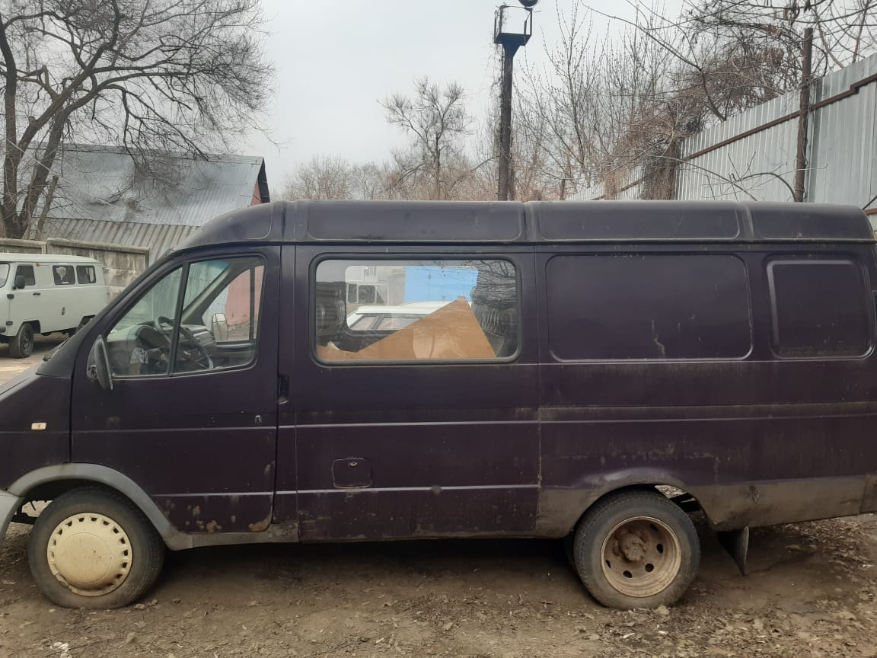
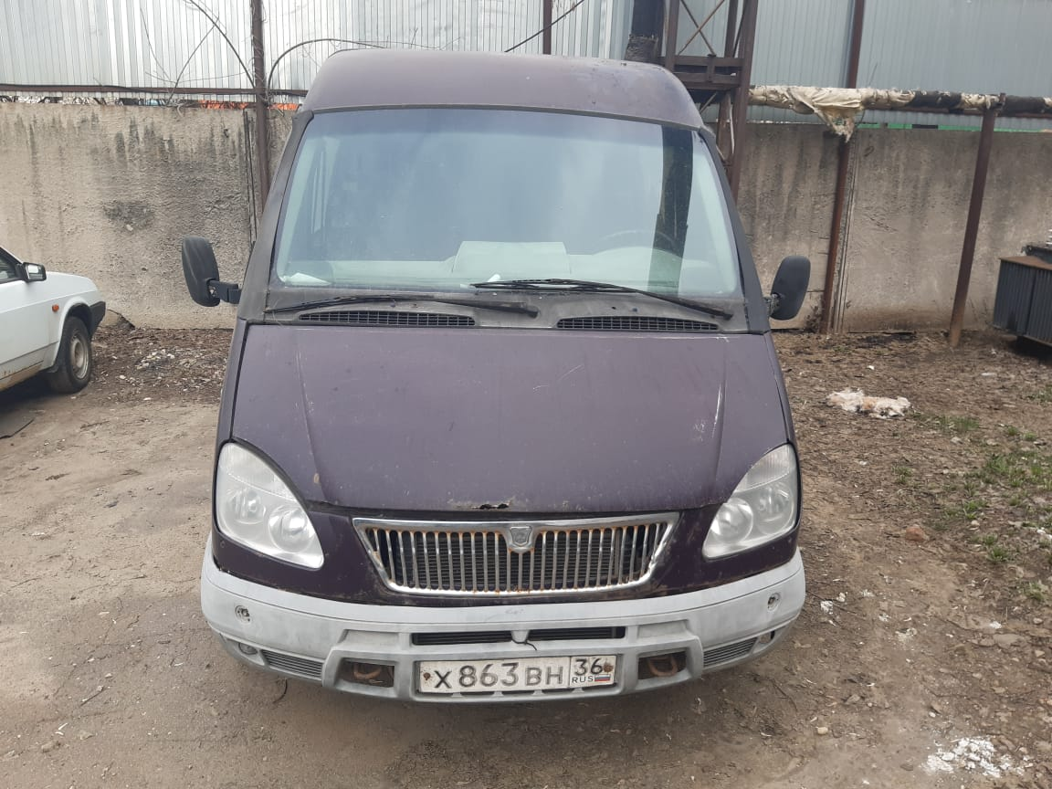

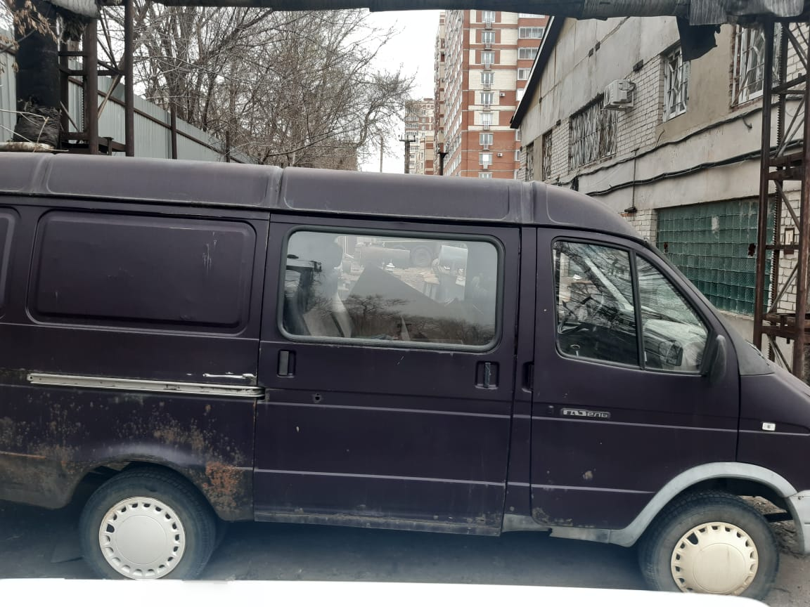

Лот № 2
